8223036　栗山淳

磁性機能材料学

第3講　課題

➀

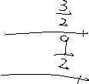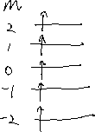

②フントの規則より多重度(2S+1)が最大となるようにスピンが埋まるため，まずアップスピン(同じスピン状態)のものがさきに埋まり，その後，異なるスピン状態(ダウンスピン)のものが埋まる。

また，合成軌道角運動量Lが最大となるように上から埋める必要がある。

さらに，今回は電子数が半分未満ではないため，全角運動量Jは $L-S$ ではなく， $L+S$ で求める必要がある